主 日 崇 拜 程 序 代禱事項

主後2026年(民國115年) 02月15日
禮拜開始(請起立)主領
會前詩歌任何環境不要懼怕主領
主禱文馬太福音6章9~13節會眾
啟應文43) 馬太福音 6 (25~28, 31~33)主領
- 同聲禱告主領
- 敬拜(請起立)敬拜同工
- 詩歌李翠玲牧師
- 牧師禱告(請坐下)李翠玲牧師
主的道快快行開
- 讀經帖撒羅尼迦後書3:1~3會眾
- 證道李翠玲牧師
- 同聲禱告李翠玲牧師
- 奉獻與教會消息會眾
- 奉獻禱告李翠玲牧師
- 彼此問候(遵行正義之路光明正道)主領
- 祝福禱告李翠玲牧師
(散會)
※ 2026剛強壯膽 得勝 ※

1. 與話語合一、教會合一、牧師合一禱告。
2. 裝備話語、裝備話語的環境、改變體質（健康的身體）。
3. 完成挪亞家庭禱告。
4. 建立聖殿/有經費安裝招牌/傳福音結果子。
5. 跟神的親密關係。
6. 為弟兄姊妹們(經濟/工作)代禱。
7. 為台灣婚姻制度代禱。

東印教會的看法
奉獻: 奉獻是基督徒甘心樂意應盡的義務與蒙福的管道,若你還未受洗成為基督徒,
請先不要勉強奉獻。
政治: 政治的層次遠低於神國度的層次,我們尊重聖徒個人的政治立場,
請勿在教會中從事政治活動與談論,以免引起無謂的爭論與困擾。
借貸&互助會: 我們樂見聖徒見到其他弟兄姊妹在衣食短缺時,心甘情願的資助,
但希望聖徒們之間避免金錢上借貸,如有萬不得已的情況請事先讓牧者及
長執們知道;教會禁止在聖徒之間邀人參加互助會。
直銷&保險: 我們尊重這樣的行業,從事這些行業的聖徒是可以被動地受託為弟兄
姊妹們服務，但請勿在教會主動邀人作下線或推銷自己的產品。
教會消息
- 請執事與組長每週4次來教會禱告30分鐘，盼望全教會成為禱告精兵。
- 2/17(二)至2/20(五)適逢過年期間，週間禮拜暫停，請弟兄姊妹把握與家人的相聚，將福音傳給家人；也請大家留心不要吃到祭偶像之物，願神祝福每個家庭。
- 主日來到教會請先禱告預備心，除當天服事同工外請至親子室交談，讓聖殿保持禱告的空氣。
主日聚會事奉同工
事奉項目 | 今日事奉(02月15日) | 下週事奉(02月22日)
主 領 | 李慧蓮 | 李撒母耳
司 琴 | 洪純真 | 李海真
音 控 | 陳品妤 | 陳品妤
接待/收奉獻 | 李美燕/葛貞伶 | 李慧芬/江玉珍
愛 宴 | 吳麗珍/王心柔 | 吳玉寧/林勤會
洗碗/廚房清潔 | 游啓明 | 蕭鑫平
打 掃 | 李慧芬/吳玉寧  李海真 | 李美燕/王心柔  洪純真

定期聚會時間一覽表
類 別 | 聚會時間
主 日 崇 拜 | 星期日 | 上午 09:45～11:30
解 經 禮 拜 | 星期日 | 下午 13:30～14:30
兒主/青年小組 | 星期日 | 下午12:00～/12:30~
小 組 聚 會 | 星期五 | 下午15:00/晚上20:30
解 經 禮 拜 | 星期三/星期五 | 晚上 19:00～20:30
晨更 | 星期二~五 | 晨間 05:30～06:30

交  通  資  訊 | 【捷運MRT】：  秀朗橋站步行10分鐘  【公車Bus】：  - 劉厝站下車  聯營241・275・688・綠2・254區  - 捷運秀朗橋站下車  往秀朗路方向步行10分鐘  新店公車 綠3・6・8・新莊新店線  聯營254・672・933・793・796 | 【開車Car】：秀朗路3段/成功路交叉口  1.新北環快⇒經秀朗橋⇒成功路右轉  2.64高架⇒秀朗橋前⇒成功路左轉  3.福和橋⇒得和路左轉⇒成功路右轉  【停車場Parking】:  從教會巷子(36巷)進入後沿路右轉再左轉100公尺前方左側。
2026年02月15日週報
主啊~求祢的真理快快傳開…帖撒羅尼迦後書3:1
주여! 말씀이달음질하게하소서…데살로니가후서 3 : 1
The message of the Lord may spread rapidly 2 Thessalonians 3:1
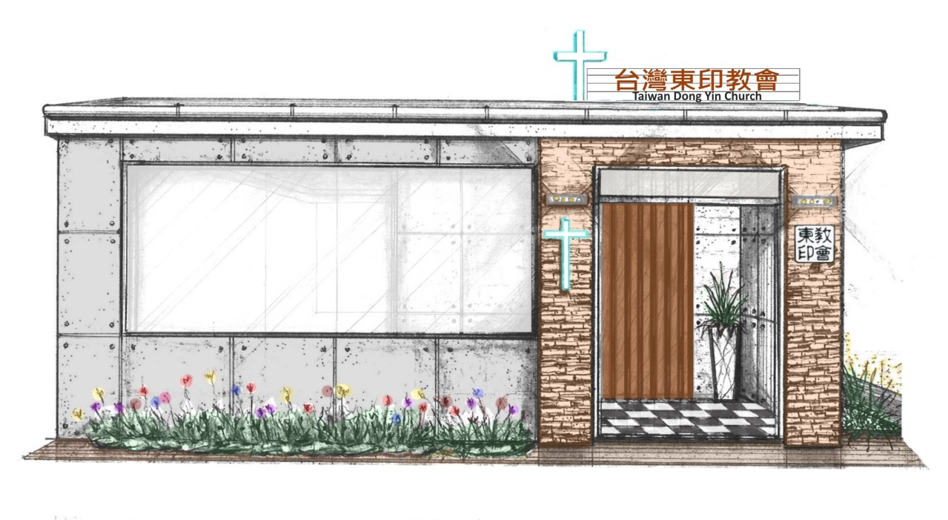
主の言葉が、あなたがたのところでそうであったように、速やかに宣べ伝えられ、あがめられるように…テサロニケの信徒への手紙二/ 3:1

主任牧師 : 李翠玲牧師
行政顧問 : 張漢業牧師
(台灣靈山神學院 院長)

台灣東印教會 | 創立於2011年12月25日(日)
23580新北市中和區秀朗路3段36巷4號1樓
1F., No.4, Ln. 36, Sec. 3, Xiulang Rd., Zhonghe Dist., New Taipei City 23580, Taiwan
Tel:02-2947-0300 Fax:02-2947-0330
e-mail:lydia.taiwan@msa.hinet.net
網路晨更Skype帳號:lydia.taiwan

